**CPU**

**SVM mode：on/off**

**SMT mode：on/off**

**Precision Boost Overdrive：Auto/Enable**

**CPU：offset-0.075v/offset-0.05v/Auto(1.40v)**

**>>>>>>>>>>>>>>>>>>>>>>>>>>>>>>>>>>>>>>>>**

**DRAM**

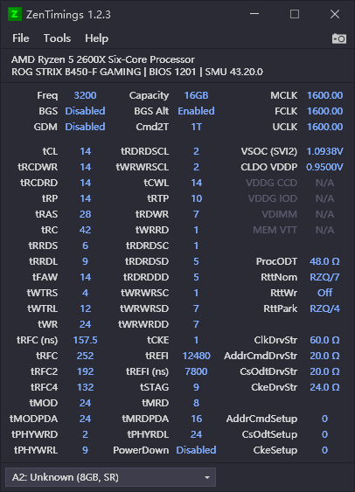

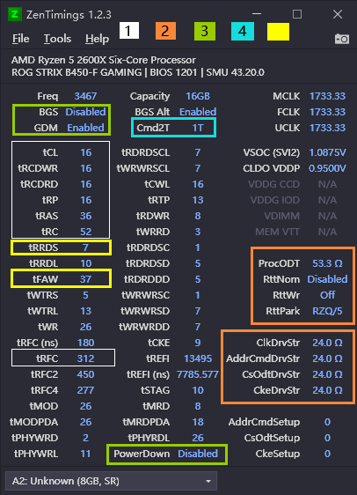

**DRAM：**

**3466-1.35v-16-16-16-36-52(单独：Trfc-312；Bank group swap-Disable；Power Down Mode-Disable，其他见图2)**

**3200-1.35v-14-14-14-28-42/3200-1.35v-14-14-14-34-48**

**小参：**

**1.Trdrdscl：2/3**

**2.Twrwrscl：2/3**

**3.Trfc：252/288/308/312**

**-------------------------------------------------------**

**4.ProcODT：48/53.3**

**5.RttNom：7**

**6.Rttwr：off**

**7.RttPark：4**

**-------------------------------------------------------**

**8.Tfaw：14/Auto**

**9.Trtp：10/Auto**

**10.Twrrd：1/Auto**

**11.Tcke：1/Auto**

**12.CMD：1T/Auto**

**13.ClkDrvStr：60/Auto**

**14.AddrCmdDrvStr：20/Auto**

**15.DrvStr：20/Auto**

**16.DrvStr：24/Auto**

**-------------------------------------------------------**

**17.Gear Down Mode：Enable /Auto**

**18.Bank group swap：Disable/Auto**

**19.Power Down Mode：Disable/Auto**

**21.SOC：1.1v/1.01875v**

**>>>>>>>>>>>>>>>>>>>>>>>>>>>>>>>>>>>>>>>>**

**Power**

**主板LED：开机关机都关闭**

**Erp：S4+S5**

**CPU Fan：45°-20%，60°-50%，75°-100%/标准**

**Fan1监视CPU：50°-40%，60°-50%，75°-100%/关闭控制(常开)**

**Fan2监视CPU：50°-40%，60°-50%，75°-100%/关闭控制(常开)**

**Fan3监视CPU：50°-40%，60°-50%，75°-100%/关闭控制(常开)**

**>>>>>>>>>>>>>>>>>>>>>>>>>>>>>>>>>>>>>>>>**

**注**

**绿色代表优先设置；红色代表备用设置。**

**SOC电压四个范式规格：**

**1.35v：0.9750v**

**1.36v：1.0125v**

**1.37v：1.0250v**

**1.40v：1.1000v**

**自定义：**

**1.1v->修正后实际为：1.081v-1.094v**

**1.01875v->修正后实际为：1.006v-1.012v**

**AMD官方宣称安全电压：1.1v**

**>>>>>>>>>>>>>>>>>>>>>>>>>>>>>>>>>>>>>>>>**